

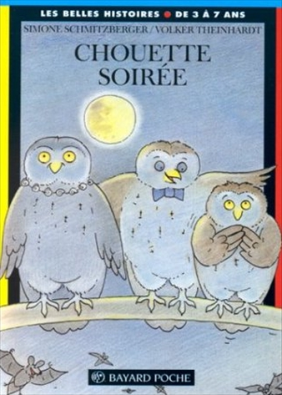
Chouette soirée
Simone Schmitzberger

Question | 1 | 2 | 3 | 4 | TOTAL
Ma note
Note maximale | 5 | 5 | 5 | 5 | 20

- Combien la famille chouette a-t-elle d’enfants ?
- 1.
- 2.
- 3.

- De quoi a peur Chouette-Froussette ?
- De la nuit.
- Du hibou.
- Des souris.

- Chouette-Froussette doit se rendre :
- Au puit aux soupirs.
- Au bal du Grand Gui.
- A la fête du Pré Fleuri.

- En chemin, Chouette-Froussette rencontre Clair-de-Lune. Pourquoi l’appelle-t-on ainsi ?
- Parce que la nuit, elle voit comme en plein jour.
- Parce qu’elle a des yeux en forme de croissants de lune.
- Parce qu’elle est née un soir où la lune était très brillante.

Chouette soirée
Simone Schmitzberger

Question | 1 | 2 | 3 | 4 | TOTAL
Ma note
Note maximale | 5 | 5 | 5 | 5 | 20

- Combien la famille chouette a-t-elle d’enfants ?
- 1.
- 2.
- 3.

- De quoi a peur Chouette-Froussette ?
- De la nuit.
- Du hibou.
- Des souris.

- Chouette-Froussette doit se rendre :
- Au puit aux soupirs.
- Au bal du Grand Gui.
- A la fête du Pré Fleuri.

- En chemin, Chouette-Froussette rencontre Clair-de-Lune. Pourquoi l’appelle-t-on ainsi ?
- Parce que la nuit, elle voit comme en plein jour.
- Parce qu’elle a des yeux en forme de croissants de lune.
- Parce qu’elle est née un soir où la lune était très brillante.

